2025-2026 EĞİTİM ÖĞRETİM YILI ................................................................. ORTAOKULU
TÜRKÇE DERSİ 8. SINIF 2. DÖNEM 2. ORTAK YAZILI SINAVI (SENARYO 1 – MEB)
Adı Soyadı: | Aldığı Not
Sınıfı / No:
A. OKUMA VE ANLAMA (4 Soru)
(Aşağıdaki 1 ve 2. soruları metne göre cevaplayınız.)
KÂĞITTAN GEMİLER
Dedem, bahar yağmurları dökülüp sokak aralarında küçük su birikintileri oluştuğunda hemen eski gazeteleri çıkarırdı. Özenle katladığı kâğıtlardan gemiler yapar, "Hadi bakalım, kimin gemisi daha uzağa gidecek?" diyerek bizi neşelendirirdi. Biz o kâğıttan gemileri yüzdürürken aslında hayallerimizi yüzdürürdük. Ancak günümüz çocukları yağmur yağdığında dışarı çıkmak yerine ekran karşısında vakit geçirmeyi tercih ediyorlar. Hâlbuki o çamurlu su birikintilerinde yaşanan coşkuyu hiçbir dijital oyun veremez.
SORU 1: (Kazanım: T.8.3.14. Metinle ilgili soruları cevaplar.) (20 Puan)
Metne göre yazar, günümüz çocuklarının yağmurlu havalardaki davranışını nasıl eleştirmektedir?
......................................................................................................................................................................
......................................................................................................................................................................
SORU 2: (Kazanım: T.8.3.10. Geçiş ve bağlantı ifadelerinin metnin anlamına olan katkısını değerlendirir.) (20 P)
Metinde geçen koyu yazılmış "Ancak" kelimesi (geçiş ve bağlantı ifadesi), anlatımın yönünü nasıl değiştirmiştir? Açıklayınız.
......................................................................................................................................................................
......................................................................................................................................................................
......................................................................................................................................................................
SORU 3: (Kazanım: T.8.3.8. Metindeki anlatım bozukluklarını belirler.) (20 Puan)
Aşağıdaki cümlelerde yer alan anlatım bozukluklarının nedenini bularak karşılarına yazınız.
- a) Bu dergide hem yanlışlar var hem de okunacak gibi değil.
Nedeni: .........................................................................................................................................................
......................................................................................................................................................................

- b) Okula gelmiyor, ihmal ediyordu.
Nedeni: .........................................................................................................................................................
......................................................................................................................................................................

SORU 4: (Kazanım: T.8.3.27. Görsellerle ilgili soruları cevaplar.) (20 Puan)
Aşağıda verilen görselin size vermek istediği mesajı yazınız.
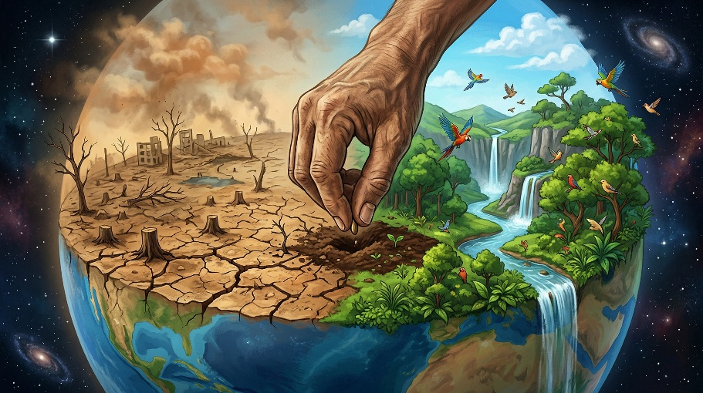
Görselin Mesajı
B. YAZMA (1 Soru)
SORU 5: (Kazanım: T.8.4.6. Bir işi işlem basamaklarına göre yazar. / T.8.4.16. Yazdıklarını düzenler.) (20 Puan)
Sevdiğiniz veya yapılışını bildiğiniz basit bir yemeğin/içeceğin (örneğin menemen, makarna, tost, ayran vb.) yapılışını işlem basamaklarına dikkat ederek sırasıyla yazınız. Yazınızda "ilk olarak, önce, sonra, daha sonra, en son" gibi geçiş ifadelerini kullanınız.
......................................................................................................................................................................
......................................................................................................................................................................
......................................................................................................................................................................
......................................................................................................................................................................
......................................................................................................................................................................
......................................................................................................................................................................
......................................................................................................................................................................
......................................................................................................................................................................
......................................................................................................................................................................
......................................................................................................................................................................
......................................................................................................................................................................
......................................................................................................................................................................
......................................................................................................................................................................
......................................................................................................................................................................
......................................................................................................................................................................
......................................................................................................................................................................
......................................................................................................................................................................
......................................................................................................................................................................
......................................................................................................................................................................
......................................................................................................................................................................

Sınav Süresi: 40 Dakikadır. | Başarılar Dilerim. | KonuVakti.com | TestVakti.net
🔑 Cevap Anahtarı (Öğretmen İçin)
1. Soru:
- Günümüz çocuklarının yağmur yağdığında dışarı çıkıp doğayla iç içe oyun oynamak yerine evde kalıp ekran/tablet karşısında vakit geçirmelerini eleştirmektedir.
2. Soru:
- "Ancak" kelimesi, dedenin zamanındaki güzel, neşeli ve dışa dönük oyun anlayışından bahsedilirken düşüncenin yönünü değiştirmiş; günümüz çocuklarının evden çıkmadığı, teknolojiye bağımlı olduğu olumsuz/farklı bir duruma geçişi sağlamıştır.
3. Soru (Anlatım Bozuklukları):
- a) Özne Eksikliği. (Bu dergide hem yanlışlar var hem de dergi okunacak gibi değil.)
- b) Nesne Eksikliği (Okula gelmiyor, okulu ihmal ediyordu.)
4. Soru (Görsel Yorumlama):
- Doğayı korumak, onu çoraklaşmaktan kurtarmak ve ona yeniden hayat vermek (ağaçlandırmak) insanların elindedir. Dünyamızı yok etmek de yeşertmek de bizim tercihimizdir.
5. Soru (Yazma):
- İşlem Basamaklarına Uygunluk (Önce, sonra kullanımı): 10 Puan
- Mantıksal Sıralama (Yemeğin adım adım yapılışı): 5 Puan
- Yazım ve Noktalama Kuralları: 5 Puan
KonuVakti.com | TestVakti.net

